“协和聚智药学”博士生学术论坛中文摘要模板
1. 中文摘要投稿须知：
1.1. 请以近一年的期刊论文、专利等科研成果为主体，可包含研究目的（背景）、方法（过程）、结果、结论、创新点、意义及价值等内容。
1.2. Word文件，内容不超过一页，页面默认A4纸尺寸（页边距上下2.54厘米，左右3.17厘米，装订线0厘米，页眉1.5厘米，页脚1.75厘米，无文档网格线），纸张方向纵向。
段落：首行缩进2字符，间距中的段前和段后均选择0行，行距选择固定值20磅。字体：中文使用宋体，英文使用Times New Roman。标题：小三号，加粗居中。标题下方有姓名、学校和联系邮箱，小四、居左。正文：小四、两端对齐。一级/二级/三级等标题：依次用“1，2”、“1.1，1.2”、“1.1.1，1.1.2”等标识并加粗，缩进2字符。如有图片：格式可为JPEG、GIF或PNG等，图像应清晰，居中，图注位于图下方，五号加粗，图注与图片间选择单倍行距。如有表格：居中，表题位于表上方，五号加粗，表格仅保留上、下框线和内部横框线。
完成后，请以“版块名称+姓名+中文摘要题目”命名，与通知中要求的其他材料一并发送至immpumc@163.com。
2. 中文摘要模板如下页所示：

XXX（博士生论坛报告标题）
张三（姓名）
北京协和医学院药物研究所（所在学校/单位）
12345678@163.com（个人邮箱/通讯作者邮箱）

本课题的研究内容包括……（摘要正文）

本课题的结论如下：
1. 本实验……
1.1. 本课题……
1.2. 本课题……（序号示例）

表. XX化合物的药理活性（表格示例）
组别 | IC₅₀ (μM)
对照组  化合物A  化合物B  …… | 18.3 ± 1.49  25.1 ± 2.03  23.3 ± 1.57  ……

（篇幅不得超过一页，本页适用于文字摘要模式。）
XXX（博士生论坛报告标题）
张三（姓名）
北京协和医学院药物研究所（所在学校/单位）
12345678@163.com（个人邮箱/通讯作者邮箱）

本课题的研究内容包括……（摘要正文）

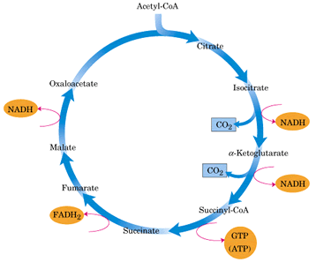
图. 三羧酸循环的示意图（图片示例）

（篇幅不得超过一页，本页适用于图文摘要模式。）

